Заявка на изготовление ТЭН по ГОСТ 13268-88
- Название организации_______________________________________________________
- Код города, телефон, факс____________________________________________________
- Контактное лицо (ФИО) ______________________________________________________

Внимание: выбранную позицию, пожалуйста, отмечайте «V», просьба писать цифры крупным шрифтом и сверять заявку при отправлении.

- Количество ТЭН (прописью) ___________________________________________________
- Диаметр ТЭН (с допуском по ГОСТ)

6,5 мм 7,4 мм 8 мм 8,5 мм
10 мм 13 мм 16 мм 18,5 мм
- Мощность ТЭН (кВт)_______________ Рабочее напряжение (Вольт)_____________
- Холодная часть в заделке ТЭН:
А (40 мм) В (65 мм) С (100 мм) D (125 мм)
Е (160 мм) F (250 мм) G (400 мм) H (630 мм)
- Наличие оребрения:
Да Нет
- Материал оребрения:
Нержавеющая сталь
Углеродистая сталь
- Среда эксплуатации ТЭН:
- воздух с обдувом воздухом со скоростью не менее 6 м/с
- воздух без обдува
- литейные или пресс-формы
- вода и слабощелочные растворы
- масло
- другое ______________________________________________________________
- Оболочка ТЭН:
нержавеющая сталь чёрная сталь медь/латунь
титан фторопласт
- Контактная часть стержня:
Шпилька М4 Шпилька М5 Фастон Планка с резьбой
Провод
- Штуцер:
М14х1,5 М16х1,5 G1/2” Другое___________________________
- Материал штуцера:
Чёрная сталь Нержавеющая сталь/латунь

Типовые формы ТЭН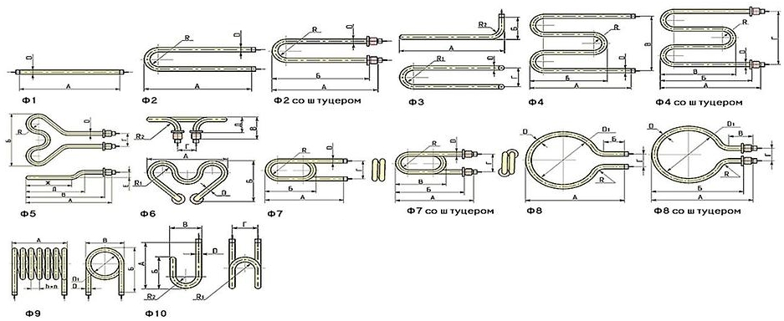
- Форма ТЭН №___________
- Расстояние между шпильками ТЭН (мм)___________________________________________
- Необходима консультация: Да
- Особые условия: _______________________________________________________________
- Срочное изготовление: Да
+50% к цене заказа. Срочные заказы принимаются при наличии технической возможности.
- ТЭН укомплектовать гайкой для штуцера: Да
- Как вы о нас узнали? ____________________________________________________________
Срок выполнения заявки от 10 до 15* рабочих дней с момента поступления предоплаты на расчётный счёт организации. Предоплата не менее 50% от стоимости заказа.
*срок выполнения заказа зависит от загруженности заказами производства ТЭН
Если допуски на эскизах ТЭН заказчиком не указаны, производитель оставляет за собой право изготавливать заказываемые ТЭН со следующими допусками:
- На линейные размеры ТЭН до 100 см ±2%, свыше 100 см ±1%
- На габаритные размеры ТЭН до 7 см ±12%, до 20 см ±6%, от 21 см ±3%
- На радиусы гиба ТЭН до 30 мм (включительно) ±12%, от 30 мм ±6%
Я предупреждён о том, что удельная мощность на оболочке ТЭН выше, чем допустимо по ГОСТ _________
Подпись заказчика ________________
Телефон/факс изготовителя: (495) 781-27-33

